El Bagre, 31 de octubre 2020

Doctor
JAIRO LEON JIMENEZ ZAPATA
Subdirector (e)
Centro de Formación Minero Ambiental
Regional Antioquia –SENA-
El Bagre.

ASUNTO: INFORME MENSUAL DE SUPERVISIÓN DEL CONTRATO DE PRESTACIÓN DE SERVICIOS CO1.PCCNTR.1333330 DURANTE EL PERIODO MES DE OCTUBRE.

INFORME Nº 0.9

- GENERALIDADES DEL CONTRATO

CONDICIONES INICIALES DEL CONTRATO
Entidad Contratante: |  | SENA
Supervisor: |  | LUIS CARLOS PINEDA MONTIEL
Objeto del Contrato: |  | PRESTAR LOS SERVICIOS PERSONALES DE CARÁCTER TEMPORAL PARA EL APOYO A LAS ACTIVIDADES ADMINISTRATIVAS EN EL DESARROLLO DE TODOS LAS DIMENSIONES DEL ÁREA DE BIENESTAR AL APRENDIZ DEL CENTRO DE FORMACIÓN MINERO AMBIENTAL.
Contrato No: |  | CO1.PCCNTR.1333330
Contratista: |  | JESICA ALEJANDRA SUAREZ ESCOBAR
Valor del Contrato: |  | $ 19.000.000
Fecha de inicio: |  | 03 de Febrero de 2020
Fecha de terminación : |  | 30 de Noviembre de 2020
Número de la póliza |  | BO 3121627 |  |  |  | Vigencia: 2020-02-01HASTA 2020-04-03
2.NOVEDADES
 | TIPO DE NOVEDAD | SI | NO | TRÁMITE DE LA NOVEDAD
1 | Suspensión | x
2 | Modificación
3 | Adición
4 | Prórroga
5 | Cesión
6 | Terminación anticipada

Justificación de la novedad.
Novedad informada a la aseguradora | SI | NO | Fecha informe novedad aseguradora:
Novedad informada a la aseguradora | Vigencia Final Póliza:
Novedad informada a la aseguradora | Valor Final Póliza:
NOTA: Si hay novedades se describen los actos administrativos realizados, que deben ingresar al expediente contractual, con el formato de “Compromiso” (control de ingreso documentos al expediente).

- INFORMACIÓN FINANCIERA
Valor total del contrato: |  | $ 19’000.000,00
Pago mensual: |  | $ 1,900,000,00
Valor Total pagado: |  | $ 15,643,333,00
Saldo financiero a ejecutar: |  | $ 3,356,667,00
- INFORMACIÓN PAGO SEGURIDAD SOCIAL
Número de la planilla de aportes: |  | 9410803504
Valor mínimo requerido: |  | Salud  $ 109.800 |  | Pensiones  $ 140.500 |  | ARL  $ 4.600 |  | Otros:
Es pensionado |  | SI: |  | NO: X
- VERIFICACIÓN DE ANTECEDENTES
EL CONTRATISTA REPORTA ANTECEDENTES? | Mayo |  |  |  | Julio |  |  |  | Octubre
Judiciales | SI: |  | NO: |  | SI: x |  | NO: |  | SI:X | NO:
Disciplinarios | SI: |  | NO: |  | SI: x |  | NO: |  | SI:X | NO:
Fiscales | SI: |  | NO: |  | SI: x |  | NO: |  | SI:X | NO:

- DESCRIPCIÓN DE LOS SERVICIOS PRESTADOS

Entregó informe de ejecución. |  |  |  | SI: X | NO: | Porque:
No. Obligación | Obligaciones Contractuales | Actividades en la ejecución del mes | Cumple | Cumple parcialmente | No cumple | Evidencias | Observaciones/Justificación si la respuesta es diferente a cumple
1 | Prestar los servicios con seriedad, responsabilidad, profesionalismo y eficiencia de acuerdo con el objeto contractual pactado. | Se cumplió con total eficiencia las actividades programas de acuerdo a la programación realizada al inicio del mes de octubre 2020 | X |  |  | 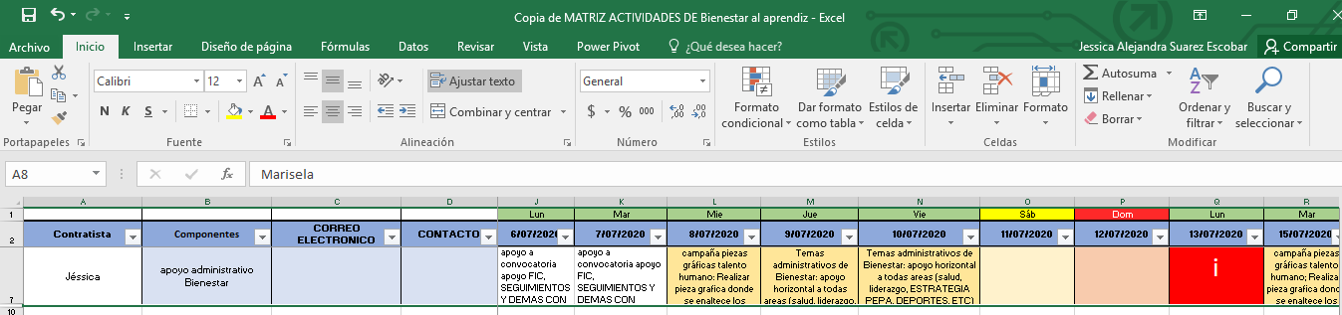
2 | Apoyo administrativo a las actividades derivadas del plan de bienestar al aprendiz y formación integral, atención al egresado, apoyo digitación de sofia PLUS, manejo documental del área y apoyo derivados de bienestar al aprendiz. | Se realizó acompañamiento a la elaboración del Plan de bienes al aprendiz 2021 | X |  |  | Correo electronico
3 | Apoyar los procesos de convocatoria, selección y elaboración de actas de los siguientes programas: aprendices monitores, becas FIC y seguimiento a los beneficiados del apoyo de sostenimiento. | Se realizó acompañamiento a la dimensión de apoyo económico en la recolección y organización de documentación soporte para evidenciar el por qué fueron seleccionados. | X |  |  | 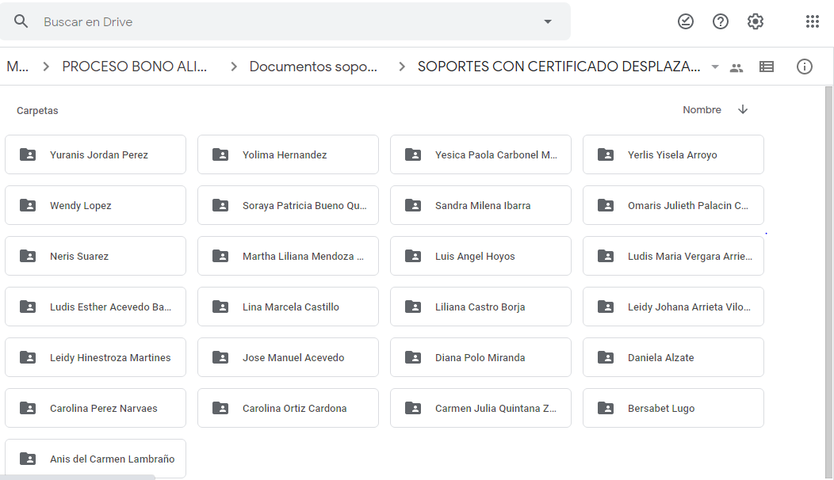
4 | Apoyar la divulgación de la oferta del centro de formación y demás que se le asignen. | Se Realizó acompañamiento a la divulgación del pago de jóvenes en acción. | X |  |  | 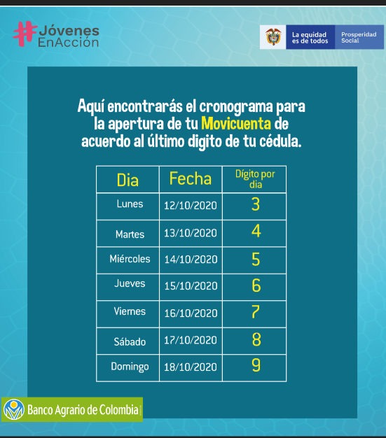
5 | Presenciar los comités de evaluación y seguimiento para la realización de actas y demás documentación requerida | Se Realizó las actas de reunión de voceros correspondiente al mes de octubre 2020. | X |  |  | Actas en drive  https://drive.google.com/drive/folders/16lq6QGWPHEzHhEV0zvrExj2FpW1j4sQA?usp=sharing
6 | Apoyar técnica y operativamente las actividades de bienestar al aprendiz de acuerdo al plan de bienestar. | Se Realizó pieza grafica con el apoyo del señor Farley González donde se enaltece los esfuerzos y los grandes aportes a la institución les permite destacar, las fechas especiales como: Cumpleaños, terminaciones de estudios de los compañeros, nacimientos, y demás situaciones importantes que surjan. | X |  |  | 
7 | Responder por los bienes y elementos del inventario puesto a su disposición para el cumplimiento del objeto contratado y hacer entrega de ellos al finalizar el contrato. | Se logró hacer buen uso de los implementos asignados que reposan en el inventario de bienestar al aprendiz durante la vigencia de este informe. | X |  |  | Computar en buen estado
8 | Apoyar todas las actividades del PNIBA (plan nacional integral de bienestar al aprendiz) y PABACF (plan de atención de bienestar al aprendiz de centro de formación) en las que sea requerido. | Se Realizó el acompañamiento para la solicitud y aprobación de eventos en Sofía plus. | X |  |  | Correo electronico
9 | Presentar mensualmente los informes de actividades inherentes al objeto contractual y otros solicitados por el área de Bienestar al aprendiz. | Se entregó el informe correspondiente al mes de septiembre 9410803504 2020. | X |  |  | Formato de planilla
10 | Acreditar desde el perfeccionamiento del presente contrato y en lo sucesivo para cada pago de su honorario mensuales y en cumplimiento de lo dispuesto en el parágrafo del artículo 23 de La ley 1150.de 2007, la afiliación y el pago de sus aportes a salud y pensión en calidad de trabajador independiente, pagos que acreditaran únicamente por el sistema PILA, por el de Planilla asistida o por el que determine el Ministerio de la protección social. | Se realizó el Pago de los aportes a seguridad social liquidado por aportes en línea y pagado por PSE. | X |  |  | Formato de planilla
11 | Afiliarse al Sistema General de Riesgos profesionales ante las A.R.P. respectiva , debiendo entregar al SENA dentro de los dos (2) días siguiente al perfeccionamiento del presente | Para el presente informe se entregó planilla de seguridad. | X |  |  | Aportes en linea numero 9410803504
12 | contrato , copia del formulario de afiliación y mensualmente el comprobante del respectivo pago, todo ello de conformidad con lo establecido en el inicio segundo del Artículo .3° del decreto 2800 de 2003. | Vinculación a la seguradora de ARL POSITIVA | X
Nota 1: Las actividades que desarrolla el personal de instructores, deberán estar indicadas en el formato “tiempos actividades académicas” (Sofía plus) y demás evidencias según el caso.

Nota 2: Las actividades que desarrolla el personal de apoyo administrativo, deberá, estar indicadas en el formato de definido en “Compromiso”.

- INFORME LEGAL
Descripción de incumplimiento ya sea por: retraso, inconveniente, asunto pendiente por resolver y punto crítico del contratista

Motivo del requerimiento: | (Los hechos que produjeron el mismo.)
Cumplimiento a las Obligaciones: | Retraso |  | Inconveniente | Asunto Pendiente | Punto crítico
Cumplimiento a las Obligaciones: | Otros:
Tiempo otorgado para realizar la acción requerida:
Verificación de lo requerido | SI: | Evidencias
Verificación de lo requerido | NO: | Por qué:

- CONCLUSIONES, OBSERVACIONES Y RECOMENDACIONES.
Se concluye que el contratista cumplió durante el presente mes, con el objeto contractual y con las obligaciones pactadas, por lo tanto se recomienda el pago de los honorarios correspondientes.

NOTA: en caso de incumplimiento, el supervisor presentara una evidencia escrita de las irregularidades, anomalías o hechos que dieron lugar a este con la notificación al contratista.

Para constancia se firma en El Bagre, a los 31 días del mes de octubre de 2020

___________________________
FIRMA DEL SUPERVISOR
LUIS CARLOS PINEDA MONTIEL
Supervisor del Contrato CO1.PCCNTR.1333330 de 2020

Proyectó: Apoyo Supervisión: Yeinis Zuleta Salgado
Email: yzuleta@sena.edu.co
IP:45207

